中共大同市云州区委组织部
2022年度决算公开绩效情况说明

- 预算绩效管理工作开展情况
根据预算绩效管理要求，我部门组织对2022年度区级财政预算安排的专项资金类本单位已实施的20个项目支出全面开展绩效自评，涉及预算资金228.35万元，占一般公共预算项目支出总额的100%。
- 部门决算中项目绩效自评结果（资金较大项目）
(1)部机关办公室修缮项目
- 部机关办公室修缮项目绩效自评表
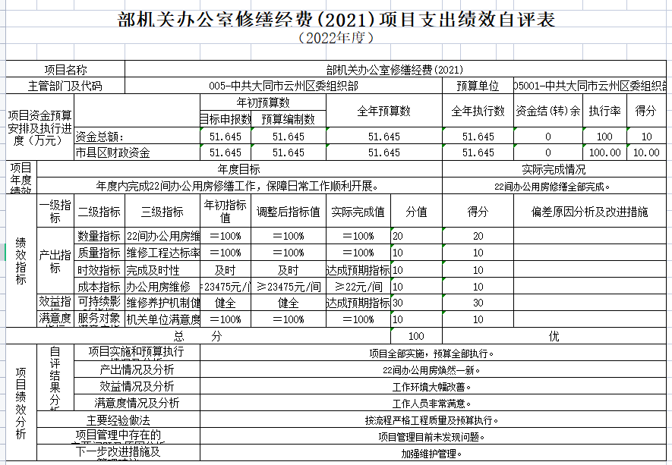
- 部机关办公室修缮项目绩效自评综述
根据年初设定的绩效目标，本项目自评得分为100分。全年预算数为51.64万元，执行数为51.64万元，完成预算的100%。项目绩效目标完成情况：一是产出指标，项目完成办公用房维修，二是质量指标，维修工程达标率100%，三是时效指标，达到预期指标。发现的主要问题及原因：上年项目，本年度实施。下一步改进措施：加强维护管理。
(2)区派驻村干部及联席干部意外保险和体检项目
1.区派驻村干部意外保险和体检项目绩效自评表
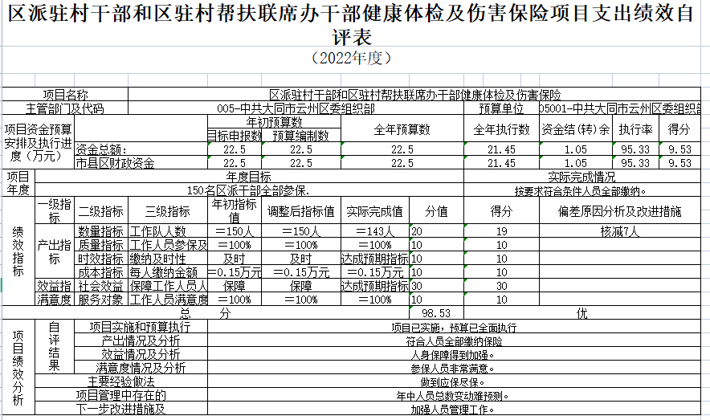
2.区派驻村干部意外保险和体检项目绩效自评综述
根据年初设定的绩效目标，项目自评得分为95分。全年预算数为22.5万元，本着节约原则，执行数为21.45万元，完成预算的95%。项目绩效目标完成情况：一是数量指标，数量覆盖率为100%，二是质量指标，参保人员资格合格，三是时效指标，缴费比较及时，保证了工作的顺利进行，四是成本指标，节约了成本。发现的主要问题及原因：年中人员总数变动难预测。下一步改进措施：加强人员管理工作，保证参保工作顺利进行。
(3)抓党建促基层治理能力提升专项行动工作经费项目
- 抓党建促基层治理能力提升专项行动绩效自评表
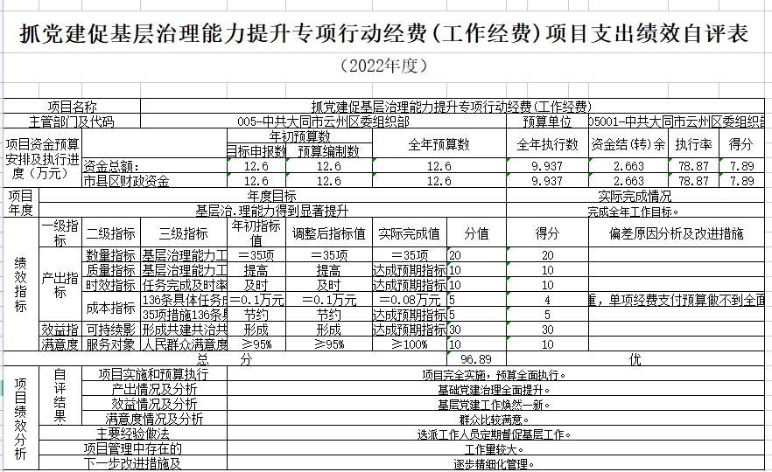
- 抓党建促基层治理能力提升专项行动绩效自评综述
根据年初设定的绩效目标，项目自评得分为80分。全年预算数为12.6万，执行数为9.94万，完成预算的79%。项目绩效目标完成情况：一是数量指标，完成35项基础治理任务，二是质量指标，基层治理能力得到提升，三是时效指标，在规定时间内完成任务目标。发现的主要问题及原因：覆盖面较广，工作量较大。下一步改进措施：建立治理长效机制和保障制度，逐步精细化管理。
（4）村“两委”干部、选调生、到村任职大学生意外伤害保险项目
1.两委”干部、选调生、到村任职大学生意外保险项目绩效自评表
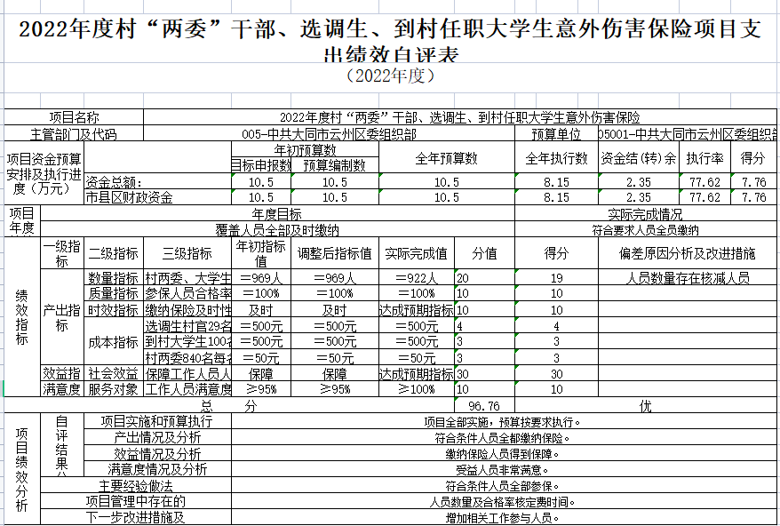
2.两委”干部、选调生、到村任职大学生意外保险项目绩效自评综述
根据年初设定的绩效目标，项目自评得分为80分。全年预算数为10.5万元，执行数为8.15万元，完成预算的78%。项目绩效目标完成情况：一是数量指标，完成在职人数的交纳工作。二是质量指标，人员合规率为100%。三是时效指标，经费到位及时。发现的主要问题及原因：人员数量多变化大。下一步改进措施：加强专业人员队伍建设，全面提高依法行政能力和管理水平，增加相关工作参与人员。
- 工作经费（办公经费）项目
1.工作经费（办公经费）项目绩效自评表
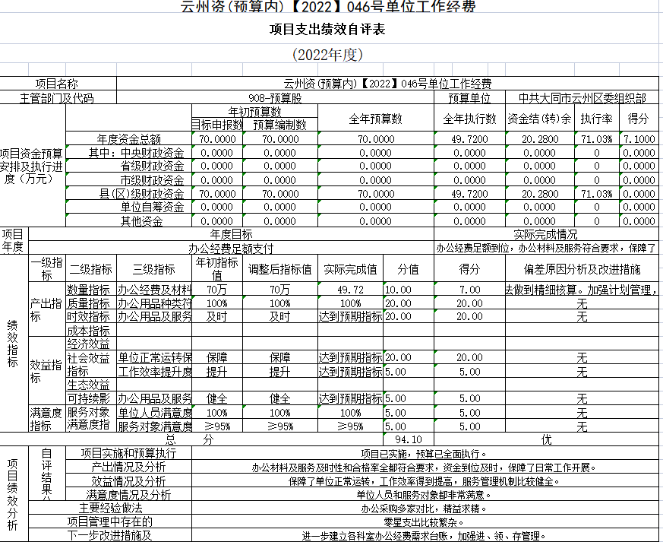
2.工作经费（办公经费）项目绩效自评综述
根据年初设定的绩效目标，本项目自评得分为80分。全年预算数为70万元，执行数为49.72万元，完成预算的71%。项目绩效目标完成情况：一是数量指标，办公材料及服务数量达标率为100%，二是质量指标，办公材料和服务合格及达标率为100%，三是时效指标，工作用品和服务全部及时到位，四是成本指标，材料和服务成本节约率大于95%。发现的主要问题及原因：工作经费项目用途繁杂，细化预算存在困难。下一步改进措施：根据年度实际情况，细化制定工作经费各项目用款计划，尽量做到准确预算，在合理合规节约的基础上提高预算完成率，同时进一步建立各科室办公经费需求台帐，加强进销存管理。
（6）公开招聘大学生到村任职面试工作经费项目
1.公开招聘大学生到村任职面试工作经费绩效自评表
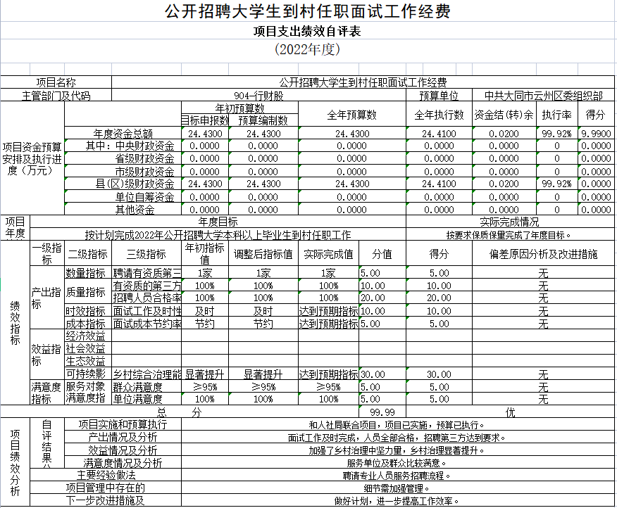
2.公开招聘大学生到村任职面试工作经费绩效自评综述
根据年初设定的绩效目标，项目自评得分为100分。全年预算数为24.43万元，执行数为24.41万元，完成预算的100%。项目绩效目标完成情况：一是数量指标，聘请有资质第三方1家。二是质量指标，参加人员合格率为100%。三是时效指标，面试工作及时展开。四是效益指标，乡村综合治理能力及环境显著提升。五是满意度指标，受益人群非常满意。发现的主要问题及原因：受农村条件限制，招聘细节需进一步加强。下一步改进措施：健全村级年轻后备干部培养机制，不断储备村级干部中坚力量，做了计划，进一步提高工作效率。
（7）区级考核工作经费项目
1.区级考核工作经费项目绩效自评表
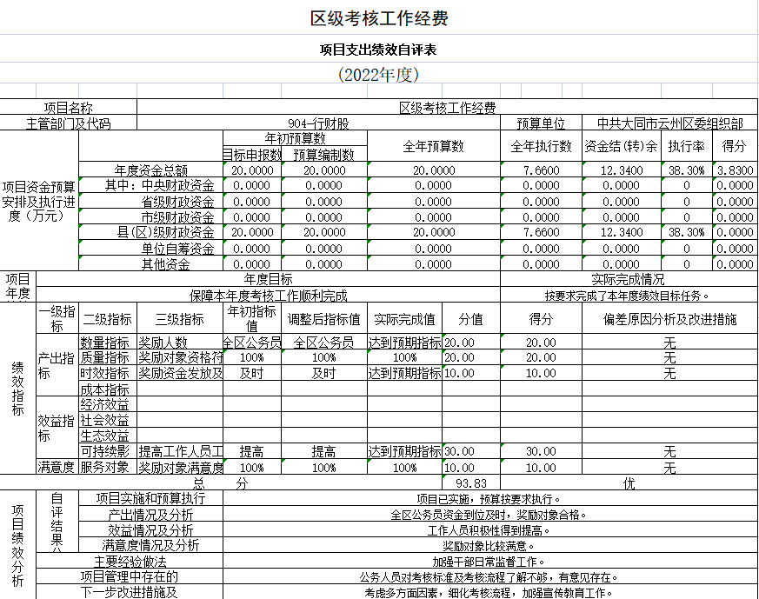
2.区级考核工作经费项目绩效自评综述
根据年初设定的绩效目标，项目自评得分为80分。全年预算数为20万元，执行数为7.66万元，完成预算的40%。项目绩效目标完成情况：一是数量指标，完成全区考核部分工作。二是质量指标，考核对象合格率100%。三是时效指标，达到预期指标。四是效益指标，提高了相关人员的工作积极性。五是满意度指标，相关人员满意度为100%。发现的主要问题及原因：受客观因素影响，公务人员对考核标准及考核流程了解不够。下一步改进措施：需要进一步以创新的精神，考虑多方面因素，细化考核流程，加强宣传教育工作。

2023年05月24日

